 | «Министерство науки и высшего образования Российской Федерации  Федеральное государственное бюджетное образовательное учреждение  высшего образования  «Московский государственный технический университет  имени Н.Э. Баумана  (национальный исследовательский университет)»  (МГТУ им. Н.Э. Баумана)

ФАКУЛЬТЕТ _______ИНФОРМАТИКА И СИСТЕМЫ УПРАВЛЕНИЯ________
КАФЕДРА _________КОМПЬЮТЕРНЫЕ СИСТЕМЫ И СЕТИ_______________

ОТЧЕТ
по лабораторной работе № 4
Дисциплина: Машинно-зависимые языки и основы компиляции
Название лабораторной работы: Программирование обработки массивов и матриц

Студент гр. ИУ6-41Б __________________ Фикслер Л.А.
(Подпись, дата) (И.О. Фамилия)

Преподаватель __________________ __________________
(Подпись, дата) (И.О. Фамилия)

Москва, 2023

Вариант 25

Цель
Изучить программирование обработки массивов и матриц на языке ассемблера

Задание
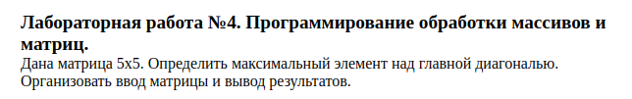

Схема алгоритма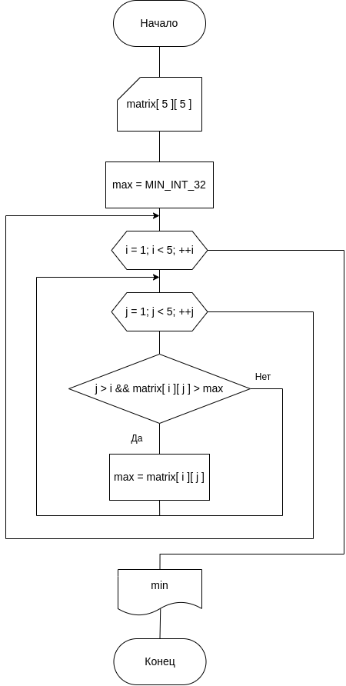
Текст программы
bits 64;

%include "../io.asm"

%define STDIN 0
%define READ 0
%define STDOUT 1
%define WRITE 1
%define EXIT 60

%define ROW_LENGTH 5
%define MIN -32768
%define MATRIX_SIZE 25

section .data
prompt db "Enter 5*5 matrix:", 10
prompt_len equ $-prompt

err_line db "Each line should have exactly 5 numbers divided by spaces", 10
err_line_len equ $-err_line
err_num db "Only numbers and spaces can be entered", 10
err_num_len equ $-err_num

output times 8 db 0

input times 32 db 0
input_len equ $-input

matrix times MATRIX_SIZE dq 0

section .bss
res resq 1

section .text
global _start

_start:
mov rax, WRITE
mov rdi, STDOUT
mov rsi, prompt
mov rdx, prompt_len
syscall

mov rcx, ROW_LENGTH
xor rdi, rdi

read_line:
push rcx
push rdi

mov rax, READ
mov rdi, STDIN
mov rsi, input
mov rdx, input_len
syscall

pop rdi

mov rcx, rax
xor rdx, rdx
xor r10, r10

process_line:
cmp byte[input + rdx], 10
je process_number

cmp byte[input + rdx], ' '
jne next

mov byte[input + rdx], 10
cmp r10, rdx
jne process_number
jmp next

process_number:
push rdx

call StrToInt64
cmp rbx, 0
jne error_num

cmp rdi, MATRIX_SIZE
jge error_line

mov [matrix + 8 * rdi], rax
inc rdi

pop rdx
mov r10, rdx
inc r10
lea rsi, [input + r10]

next:
inc rdx
loop process_line

pop rcx

mov rax, ROW_LENGTH
sub rax, rcx
inc rax
push rdx
mov rdx, ROW_LENGTH
mul rdx
pop rdx

cmp rdi, rax
jne error_line

dec rcx
cmp rcx, 0
jne read_line

; logic starts here
mov rcx, ROW_LENGTH
mov rax, MIN
xor rdx, rdx

matrix_loop:
mov rbx, rcx
mov rcx, ROW_LENGTH
inner_loop:
cmp rbx, rcx
jle skip

cmp dword [matrix + rdx * 8], eax
jle skip

mov rax, [matrix + rdx * 8]
skip:
inc rdx
loop inner_loop

mov rcx, rbx
loop matrix_loop

mov rsi, output
call IntToStr64

mov rdx, rax
mov rax, WRITE
mov rdi, STDOUT
syscall

exit:
xor rdi, rdi
mov rax, EXIT
syscall

error_line:
mov rax, WRITE
mov rdi, STDOUT
mov rsi, err_line
mov rdx, err_line_len
syscall
jmp exit

error_num:
mov rax, WRITE
mov rdi, STDOUT
mov rsi, err_num
mov rdx, err_num_len
syscall
jmp exit

Исходные данные | Ожидаемый результат | Полученный результат
5 4 3 2 1  4 3 -7 8 0  0 8 9 7 6  11 10 5 -2 9  9 0 71 4 5 | 9 | 9
5 4 3 -32 1  4 3 -7 8 11  0 8 9 7 6  11 10 5 -2 7  9 0 71 4 5 | 11 | 11
5 4 3 -32 1  4 3 27 8 11  0 8 9 7 6  11 10 5 -2 7  9 0 71 4 5 | 27 | 27

Контрольные вопросы
1. Почему в ассемблере не определены понятия «массив», «матрица»?
Потому что это низкоуровневый язык, в нем нету типов - мы работаем лишь с областями памяти

2. Как в ассемблере моделируются массивы?
Адрес области памяти

3. Поясните фрагмент последовательной адресации элементов массива?
Почему при этом для хранения частей адреса используют регистры?
Смещение при обращении к элементу по адресу может лежать только в регистре

4. Как в памяти компьютера размещаются элементы матриц?
Последовательно построчно

5. Чем моделирование матриц отличается от моделирования массивов? В каких случаях при выполнении операций для адресации матриц используется один регистр, а в каких – два?
Смотря как мы представляем матрицу — как одномерный массив или как, собственно, матрицу. Во втором случае используем два регистра

Вывод
В ходе лабораторной работы были изучены способы обработки массивов и матриц на ассемблере

